**第 十一 周工作计划**

**班级：中4班 实施主题：秋天博物馆 日期:11月11日—11月15日 带班老师：马、沈老师**

|  |  |  |  |  |  |  |  |  |  |  |
| --- | --- | --- | --- | --- | --- | --- | --- | --- | --- | --- |
| 工作  要求 | | 1.根据农作物的特征尝试编谜语，尝试较完整地讲述自已编的谜面。（主题目标）  2.学会唱弱拍起唱的歌曲，初步掌握在歌曲的第一强拍及时“带”人，遵守“猫”叫后才能追捉的游戏规则。（常规目标）  3.能够手臂伸直将球举过头顶传球，发展上肢力量。（主题目标）  4.认识数字6和7，知道他们能表示相应数量的物体。（保育目标）  5.能认识石榴的外形特征，了解石榴的基本构造和颜色。（主题目标） | | | | | | | | |
| 星期  内容 | | **一** | **二** | | 三 | | 四 | | 五 | |
|  | 接待 | 1.热情接待幼儿，与幼儿打招呼或者引导幼儿进行同伴间互动。  2.进行二次晨检，了解幼儿身体情况及检查幼儿口袋是否有小玩具等物品。 | | | | | | | | |
| 晨间活动 | 晨间游戏 | **1.签到**：能初步进行自主签到，会根据来园先后顺序排列照片。  **2.重点区域**：美工区：提供收集的自然材料，引导幼儿进行大胆创想，进行创作。益智区：提供各种自然材料，引导幼儿尝试对秋天的各种自然物进行多角度的分类。  **3.晨间谈话**：农作物编谜会、逛公园、运南瓜，引导幼儿了解秋天的农作物变化。 | | | | | | | | |
| 户外锻炼 | 1.队列练习：能跟随音乐，按照新操的队形快速变化。  2.律动、早操：师幼一起律动、早操，要求动作合拍有力，会变换队形。 | | | | | | | | |
| **集体游戏：丢手绢**练习追逐跑 | | **集体游戏：网小鱼**  听口令变方向 | | **集体游戏：木头人**  身体的控制力 | | **集体游戏：切西瓜**  身体的控制力 | | **集体游戏：钻山洞**  反应力 |
| 分散活动：重点指导跑酷区 | | 分散活动：重点指平衡区 | | 分散活动：重点指导平衡区 | | 分散活动：重点指导综合1区 | | 分散活动：重点指导综合1区 |
| 学习  活动 | | **语言：**  **农作物编谜会**  会讲谜面 | | **音乐：逛公园**  掌握强弱拍 | | **健康：运南瓜**  学习传球 | | **数学：蔬菜卡片接龙**  认识数字6、7 | | **美术：石榴**  绘画石榴 |
| 上午  游戏 | | 美术室：重点指导绘画表情 | | 图书室：重点指导看书方法 | | 科发室：重点指导水的小实验 | | 创意社：重点指导中国建筑 | | 沙池：重点指导正确玩沙 |
| 下午  户外  活动 | | 区域活动 | | 区域活动 | | 区域活动 | | 角色游戏：重点指导理发店 | | 区域活动 |
| 日 常  生 活 | | 1.在过渡环节时,鼓励幼儿自由结伴去欣赏同伴收集来的秋天的水果和农作物。  2.洗手时知道将袖口卷起,用正确的方法洗手。 | | | | | | | | |
| 家长  工作 | | 1.建议家长多带孩子到户外观察，用落叶、各种果实在草地上拼摆有趣的造型。  2.建议家长带孩子去水果店购买时令水果，回家后洗一洗、切一切，制作水果沙拉，和家人一起品尝。 | | | | | | | | |
| 环境  创设 | | 1.收集秋季的植物、水果、农作物的照片和实物展示在主题墙和自然角中让幼儿感受秋天的气息。  2.在主题墙中分类展示秋季水果、植物、农作物幼儿秋季活动照片,设计《我知道的秋天》调查表。 | | | | | | | | |
| 本周  反思 | |  | | | | | | | | |

**十一月防病提示**

11月秋冬交替，天气越来越冷，疾病易发，提醒大家重点预防**流行性感冒、水痘、手足口病**等传染病。同时天气寒冷、气温变化大也可导致**慢性疾病加重和并发症的发生**，需提高警惕。

**1.流行性感冒**

流行性感冒是流感病毒引起的一种常见的急性呼吸道传染病。主要通过**空气中的飞沫、人与人之间的接触或与被污染物品的接触**传播。

**主要症状**

起病急，**常有高热，**体温可达39~40℃，伴畏寒；**全身中毒症状重，如乏力、头痛、头晕、全身酸痛；**呼吸道卡他症状轻微，常有咽痛，少数有鼻塞、流涕等；消化道症状如有恶心、呕吐、食欲不振、腹泻、腹痛等少见。

**健康提示**

**1、保持良好的呼吸道卫生习惯。**

咳嗽或打喷嚏时，用纸巾、毛巾等遮住口鼻。

**2、勤洗手。**

养成勤洗手的习惯，用肥皂或洗手液及流动水洗手。

**3、勤通风。**

定期开窗通风，做好通风与环境消毒等工作。

**4、避免与患者直接接触。**

尽量避免去人群聚集场所。在环境密闭、通风不良等场所与他人近距离接触时，应正确佩戴口罩。

**5、及时就医。**

出现流感样症状（体温≥38摄氏度，有咳嗽或咽喉疼痛）后，应避免带病上学或上班；接触家庭成员及外出时，佩戴口罩。

**6、接种疫苗。**

接种流感疫苗是预防流感最有效的手段，特别是儿童、老年人、医务人员等重点人群在无禁忌症的情况下应及时接种流感疫苗。

**2.水痘**

水痘是由水痘-带状疱疹病毒感染引起的急性传染病。**每年11月至次年1月是水痘暴发的高峰期。**儿童和青少年容易感染发病。**水痘的传染性很强，**患者是主要的传染源。

**主要症状**

**以发热及皮肤和黏膜成批出现周身性红色斑丘疹、疱疹、痂疹为特征，**皮疹呈向心性分布，主要发生在胸、腹、背，四肢很少。

水痘一般不会引起严重的并发症，但个别患儿在病程后期可并发脑炎，故应密切观察孩子情况，积极对症处理

**健康提示**

**1、防控从个人做起。**

增强个人防范意识，养成良好的卫生习惯，水痘流行季避免出入公共场所。

**2、接种疫苗最有效。**

建议对1周岁以上人群进行两剂次的接种。

**3、早隔离、勤消毒。**

应于发病早期尽快隔离，直至全部皮疹结痂干燥不具传染性为止。对接触水痘疱疹液的衣物、毛巾、被褥等物品进行消毒。

**3.手足口病**

手足口病是由肠道病毒引起的传染病，**多发生于5岁以下的婴幼儿。**全年均可发病，**9-11月为秋季高峰。**病例和隐性感染者为主要传染源。

**主要症状**

**以发热，口腔粘膜出现散在疱疹，手、足和臀部出现斑丘疹、疱疹为主要临床表现，**可伴有咳嗽、流涕、食欲不振等症状。极少数患儿会出现严重的并发症。

**健康提示**

**1、保持良好的手卫生。**

尤其是饭前便后以及外出游玩回家后要用肥皂或洗手液和流动水洗手。

**2、勤通风。**

居室要勤开窗，多通风，少去人流密集、空气不流通的场所。

**3、远病患。**

手足口病具有较强的传染性，应避免亲密接触病人，不建议跟病人拥抱或分享玩具、餐具、洗浴用品等，避免感染。

**4、做好消毒工作。**

经常清洗、消毒孩子使用的餐具、奶瓶、奶嘴、玩具等餐具和用具。

**5、接种疫苗。**

EV71是更容易导致手足口病例发展为重症甚至死亡的病毒型别，接种EV71疫苗（6月龄-5岁）可有效预防EV71感染引起的手足口病。

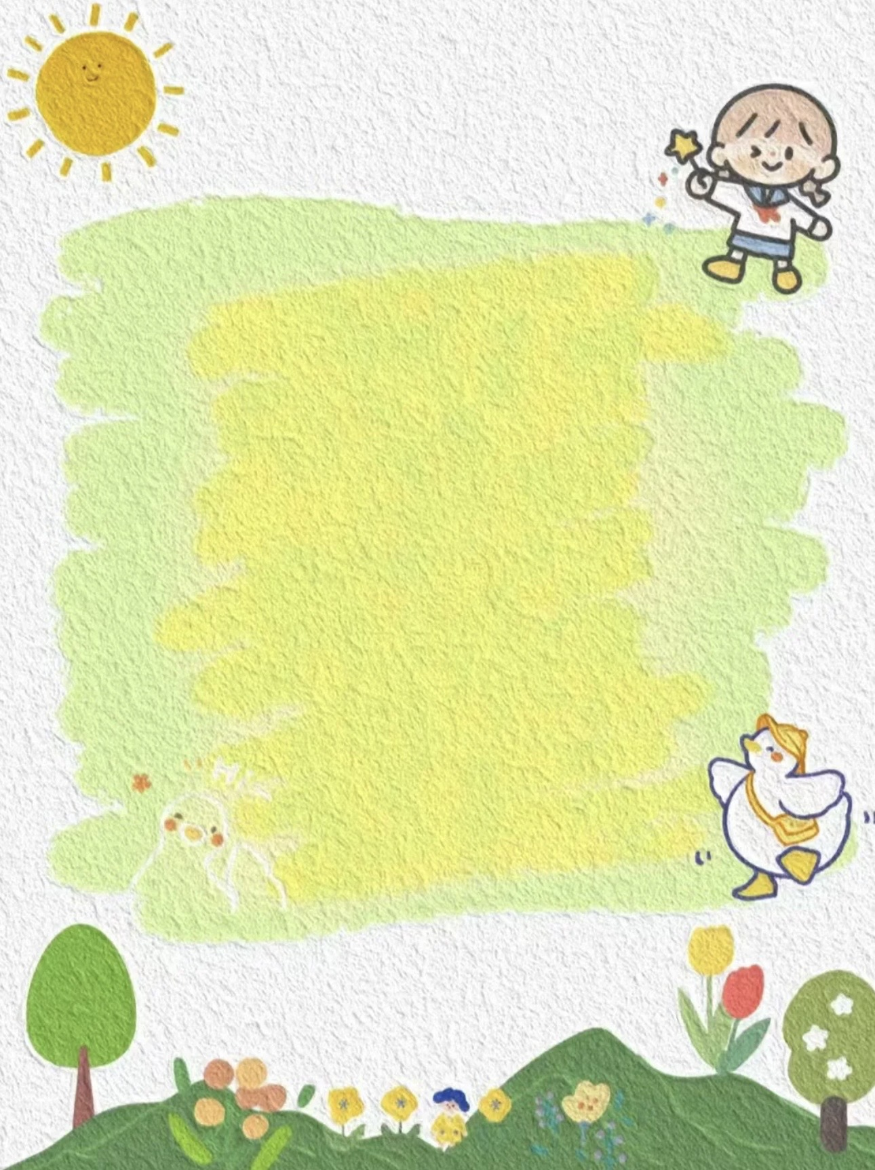

**表扬认真绘画的宝贝：**

**郝筱田 付苏 王诗恩 何洛 赵苏悦 王格恩 张先楚 杨容与 高钰涵 胡苏安 徐茂哲 朱廷哲 王玟曦 许梓恒 程元烁 曹徐来 洪心瑜 朱芸汐 王玟皓 刘致坤 高沐瑾 沈嘉奕 冯靖瑶 宋王楚忱**

**何洛 高沐瑾 蔡嫣 沈棠**